Pressemitteilung

Sindelfingen, 20. Oktober 2026
Zwei Spezialisten. Eine Linie: RAS und Euromac präsentieren das Shear Multibend Center
Neue Partnerschaft zur EuroBLECH 2026: Stanzen, Schneiden und Schwenkbiegen in einer vollautomatischen Linie
Mit dem Shear Multibend Center zeigen RAS Reinhardt Maschinenbau und Euromac zur EuroBLECH 2026, was ihre neue Partnerschaft möglich macht. Die Linie verbindet die Stanz- und Schneidtechnik von Euromac mit dem RAS Multibend-Center und führt schnell und präzise vom Blech bis zum gebogenen Fertigteil.
Vom Blech zum Fertigteil. In einer Linie.
Euromac und RAS bringen jeweils ihre Stärke in die Linie ein: Euromac die Stanz- und Schneidtechnik, RAS das automatische Schwenkbiegen. Den Anfang macht das Load&Unload System von Euromac, das das Blech automatisch vom Stapel holt. Die Shear XT stanzt und schneidet daraus die Platinen, die ohne Zwischenlager direkt in die Biegezelle weiterlaufen. Dort übernimmt das RAS Multibend-Center und biegt sie vollautomatisch zum fertigen Teil. Wer möchte, lässt am Ende einen Roboter die Fertigteile stapeln, ganz ohne Teachen oder Programmieren.
Euromac Shear XT: Stanzen und Schneiden in einer Maschine
Die Shear XT kombiniert Stanzen und Schneiden in einer Maschine. Sie schneidet Formate bis 1500 × 1000 mm in Sekunden, mit sehr hoher Präzision und ohne Haltestege. Schnittlängen bis 3000 mm sind ohne Umpositionieren möglich. Im Schnitt erzielt die Shear XT 15 bis 20 Prozent Materialeinsparung und einen geringeren Energieverbrauch als beim Stanzen.
RAS Multibend-Center: Präzisionsteile vollautomatisch biegen
Das RAS Multibend-Center biegt Präzisionsteile vollautomatisch, unabhängig von der Losgröße. Alle positiven und negativen Biegungen erfolgen automatisch, kratzfrei und wiederholgenau. Es erreicht Biegelängen bis 3.060 mm und Biegeteilhöhen bis 203 mm. Der schnelle Werkzeugwechsel ermöglicht eine hohe Variantenvielfalt, die Werkzeuge sind langlebig. Optional ergänzen Roboterentladung und Palettenbahnhof die Biegezelle.
Beide Maschinen live erleben, Stand an Stand
Auf der EuroBLECH in Hannover sind Euromac und RAS vom 20. bis 23. Oktober 2026 direkt nebeneinander vertreten: in Halle 11 an Stand B153 (Euromac) und Stand B154 (RAS). Euromac zeigt dort die Shear XT. RAS stellt das Multibend-Center ECO aus, den wirtschaftlichen Einstieg ins automatische Biegen. Es bietet die Funktionalität eines High-End-Biegezentrums, Platinen und Biegeteile werden manuell be- und entladen. Wie die komplette Linie mit dem voll ausgestatteten Multibend-Center arbeitet, erklären die Experten beider Unternehmen gerne an ihren Ständen.
(2.372 Zeichen inkl. Leerzeichen)

Über RAS:
RAS Reinhardt Maschinenbau GmbH zählt zu den weltweit führenden Anbietern von innovativen Maschinen für die Blechbearbeitung. Mit seinem Sitz in Sindelfingen steht das Unternehmen seit über 85 Jahren für höchste Qualität und technische Präzision Made in Germany. Das breite Portfolio umfasst Schwenkbiegemaschinen, Schwingschnittscheren, Umformmaschinen sowie automatisierte und maßgeschneiderte Fertigungslösungen für unterschiedlichste Industrien weltweit. Mit einem starken Fokus auf Qualität, Zuverlässigkeit und technologische Innovation liefert RAS Lösungen, die den höchsten Anforderungen gerecht werden.
(611 Zeichen inkl. Leerzeichen)

Über Euromac:
Die Euromac S.p.A. mit Sitz in Formigine (Italien) entwickelt und baut seit rund 40 Jahren Maschinen für die Blechbearbeitung. Das Programm umfasst CNC-Stanzmaschinen, kombinierte Stanz- und Schermaschinen wie die Shear XT, elektrische und automatische Abkantpressen sowie Ausklinkmaschinen, ergänzt durch Software, Automationslösungen und Service. www.euromac.com
(364 Zeichen inkl. Leerzeichen)

Deeplinks:
www.ras-online.de/euromac-und-ras/
Download-Bereich:
www.ras-online.de/aktuelles/presse/

Bildmaterial:
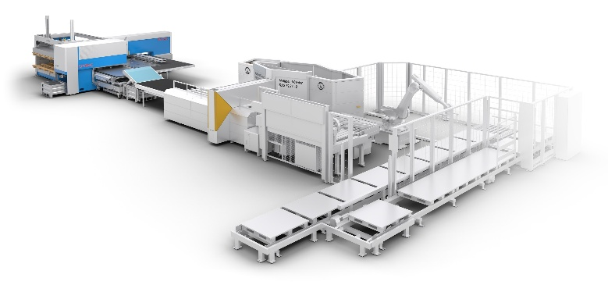
Shear-Multibend-Center_Linie.jpg: Das Shear Multibend Center: Euromac Shear XT und RAS Multibend-Center in einer Linie, vom Blech bis zum gebogenen Fertigteil, optional mit Entladeroboter.
Quelle: RAS Reinhardt Maschinenbau GmbH / Euromac

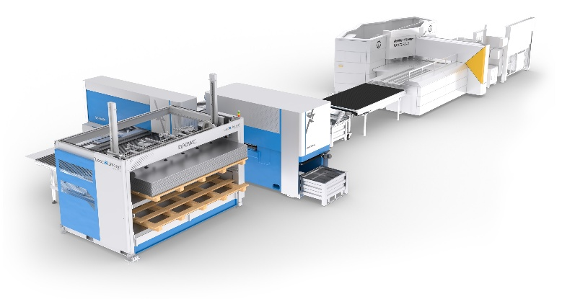
Shear-Multibend-Center_Gesamtansicht.jpg: Gesamtansicht der Linie: Stanzen und Schneiden auf der Euromac Shear XT, Schwenkbiegen im RAS Multibend-Center.
Quelle: RAS Reinhardt Maschinenbau GmbH / Euromac

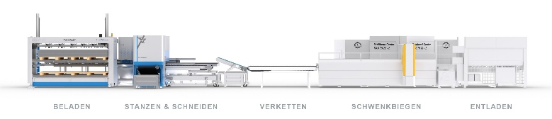
Shear-Multibend-Center_Stationen_DE.jpg: Das Shear Multibend Center mit seinen fünf Stationen: Beladen, Stanzen & Schneiden, Verketten, Schwenkbiegen und Entladen.
Quelle: RAS Reinhardt Maschinenbau GmbH / Euromac

Kontakt für die Leser:
RAS Reinhardt Maschinenbau GmbH
Richard-Wagner-Str. 4-10
71065 Sindelfingen
Deutschland

+49-7031-863-0
Sales@RAS-online.de
www.RAS-online.de

Pressekontakt:
Romina Klingler
Marketing Managerin
klr@ras-online.de
+49-7031-863-171
RAS Reinhardt Maschinenbau GmbH
Richard-Wagner-Str. 4-10
71065 Sindelfingen

